Povodňový plán
obce
Koryta

3/2015

Obsah povodňového plánu

- Identifikační údaje
- Legislativa
- Úvod
- Věcná část
- Organizační část
- Grafická část

1. Identifikační údaje povodňového plánu

Název: Povodňový plán obce Koryta

Katastrální území: Koryta u Mnichova Hradiště

ORP: Mnichovo Hradiště – nadřízený povodňový orgán

Okres: Mladá Boleslav

Kraj: Středočeský

Zpracoval: Evžen Kozák

Povodňový plán obce Koryta schválilo zastupitelstvo obce dne 30.3.2015 usnesením č. 4/2015

2. legislativa
Povodňový plán obce Koryta, je zpracován dle příslušných právních předpisů a souvisejících norem.
Zákon č. 254/2001 Sb. - O vodách a související právní předpisy na úseku vodního hospodářství
Zákon č. 128/2000 Sb. o obcích
Zákon č. 240/2000 Sb. O krizovém řízení a o změně některých zákonů (krizový zákon)

3. Úvod
Povodňový plán je souhrn organizačních a technických opatření potřebných k odvrácení, nebo zmírnění škod při povodních, a to jak na životech a majetku občanů a společnosti, tak i na samotném životním prostředí. Povodňovým plánem se řeší ochrana katastrálního území obce Koryta. Povodňový plán je koordinován v souladu s povodňovým plánem ORP Mnichovo Hradiště. Povodňový plán obce Koryta, je zpracován v rozsahu a působnosti obecní povodňové komise.
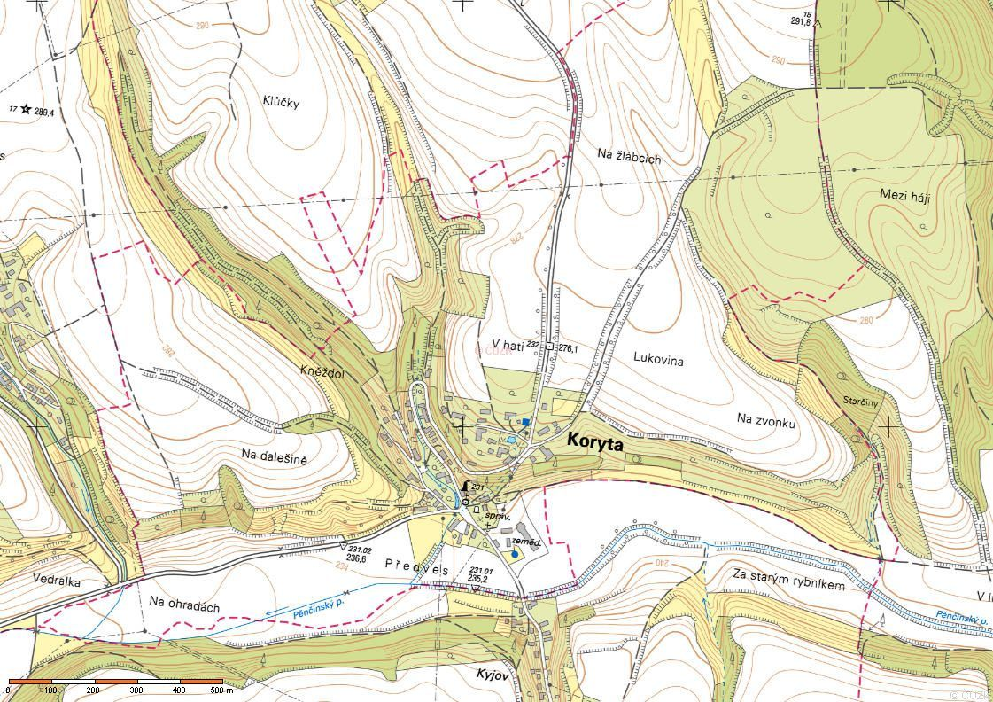
Koryta se nachází ve třech údolích a na jejich svazích a je obklopená lesy a poli. Koryta leží v povodí Pěnčínského potoka a jeho bezejmenného přítoku s nadmořskou výškou okolo 240 m. V rámci katastrálního území mají dominantní postavení pole a lesní pozemky.
Území Koryt spadá do povodí Pěnčínského potoka, který se následně vlévá do Jizery. Na území obce Koryta se nevyskytuje žádné území určené k rozlivům povodní. Obec je zásadně ohrožena především přívalovými dešti a tzv. bleskovými povodněmi.
V nynější době je v Korytech (k 01.01.2015) 85 hlášených obyvatel, 42 popisných čísel a z toho 15 rekreačních objektů. V obci se nachází kaple Svatých bratří Machabejských.
Další vybavenost obce: budova Obecního úřadu s obecní knihovnou. Průmyslové objekty většího významu v obci nejsou. Menší podnikatelský objekt je Pila Koryta.

4. Věcná část
Nadřízený povodňový orgán je Město Mnichovo Hradiště. V krizových stavech se zřizuje povodňová komise (PK). Předsedou PK je starosta obce, který jmenuje další členy komise ze členů obecního zastupitelstva a z fyz. a právn. osob, které jsou způsobilé k provádění opatření a pomoci při ochraně zdraví před povodněmi.

Údaje o vodních tocích v řešeném území

Pěnčínský potok –IDVT 10185618

Vodoteč bezejmenná (od Sezemic) –IDVT 10181859

Vodoteč bezejmenná (od Křivolačin) –IDVT 10181858

Ohrožené objekty
Všechny domy a rekreační objekty v údolích při vodotečích, jmenovitě uvedená čísla popisná:
č.p. 31 | Obytná budova
č.p. 9 | Obytná budova
č.p. 8 | Obytná budova
č.p. 6 | Obytná budova
č.p. 7 | Obytná budova
č.p. 2 | Obytná budova
č.p. 35 | Obytná budova
č.p. 5 | Obecní úřad
č.p. 43 | Obytná budova
Parc.č.  125 | Kaple  Sv.bratří machabejských
č.p. 10 | Obytná budova
č.p. 17 | Obytná budova
č.p. 13 | Obytná budova
č.p. 15 | Obytná budova
č.p. 11 | Obytná budova
č.p. 14 | Obytná budova
č.p. 30 | Obytná budova
č.p. 22 | Rekreační objekt
č.p.40 | Obytná budova
č.p.45 | Obytná budova

Opatření k ochraně před povodněmi
Prevence - Zákaz zmenšování průtokových profilů všech vodotečí například navážením břehů, staveb můstků, zatrubňováním nebo překopy vodotečí, staveb nádrží či hrází. Nutná pravidelná kontrola a udržování průchodnosti příkopů ve spolupráci se správou silnice III/2792.
Povodňové prohlídky – 1x ročně povodňový orgán obce, kontrola průchodnosti koryta potoka, příkopů.
Výzva vlastníkům objektů k odstranění případných předmětů a zařízení, které mohou způsobit ucpání odtokového koryta (vodoteče), při neuposlechnutí se tato povinnost uloží rozhodnutím.
Organizace hlídkové služby v případě potřeby.
Limity pro vyhlášení povodňové aktivity
- upozornění hydrometeorologického ústavu o výskytu přívalových dešťů – sledování krizových míst,
- při dlouhodobém výskytu přívalových dešťů upozornění občanům místním rozhlasem popř. telefonem, sms, osobně,
- při povodňové vlně a rychlém stoupání vody bude o pomoc požádána JSDH Loukovec a HZS ČR - Mnichovo Hradiště.

5. organizační část

Povodňové aktivity
I.st. – stupeň bdělosti -aktivizace povodňové komise, ustavení hlásné služby, informace občanům,
II.st. – stupeň pohotovosti - informace občanům, přípravy prostředků pro zabezpečování dopravy, příprava evakuace osob a majetku, zablokovat v obci mechanizační a dopravní prostředky, připravovat možné náhradní ubytování, skladování a stravování, být v kontaktu s příslušnými orgány (policie, okresní povodňová komise, lékaři). Pečlivě sledovat situaci, pravidelně hlásit stav.
III.st. – stupeň ohrožení - uvést do plné funkčnosti protipovodňová opatření, vyhlásit poplach, evakuovat osoby a majetek za pomoci ostatních občanů , organizací a podniků.

Prostředky vyhlašování povodňových poplachů
obecním rozhlasem,
telefonem a sms zprávami,
sirénami,
mobilními prostředky (telefony, obecní stránky internetu, policejní auto …),
kurýrem,
náhradním řešením.
Varovné signály pro vyhlašování nebezpečí

Sirénami (pomocí místního rozhlasu) - zvuk sirény = riziko, nouzová nebo krizová situace
Varovný signál všeobecná výstraha je vyhlašován kolísavým tónem sirény po dobu 140 vteřin. Může být vyhlašován třikrát za sebou v cca tříminutových intervalech. Po jeho zaznění bude vždy následovat tísňová informace z hromadných informačních prostředků (republikové, regionální a místní působnosti). V té bude obyvatelstvo vyrozuměno, o jakou hrozící nebo vzniklou mimořádnou událost se jedná, a lidé obdrží nejnutnější instrukce, jak se mají zachovat.
Organizace opatření - určuje vedoucí štábu.
Podle okamžité situace určí rozsah a odpovědnost osob za organizaci činností a provedení opatření předseda povodňové komise obce (obecního krizového štábu).

Nařizuje a organizuje:
- vyhlašování nebezpečí, informace občanům, hlášení nadřízeným složkám,
- hlásnou službu, dokumentaci hlášení,
- organizaci dopravy a evakuaci,
- ubytování evakuovaných obyvatel a evidenci osob,
- zásobování, stravování (potraviny, pitná voda, vyvařování a pod,),
- lékařskou a hygienickou službu,
- pořádkovou službu, zabezpečení objektů, opatření proti rabování,
- spojení vnitřní i vnější,
- spolupráci zásahových jednotek,
- posuzování stavu, dokumentaci průběhu událostí, mapování situace,
- posouzení škod,
- odstraňování následků povodně.

Stanoviště povodňové komise
a) hlavní stanoviště
Stanoviště povodňové komise je v budově obecního úřadu. Odtud je spojení na PK ORP Mnichovo Hradiště, dále kraje, hasiče, lékařskou službu. Na stanoviště se hlásí veškeré údaje a poznatky o povodni.
b) náhradní stanoviště
Při nemožnosti udržet v činnosti stanoviště v budově obecního úřadu (havárie, jiné ohrožení apod.), stanovuje se za náhradní stanoviště budova nové školy, kde budou soustředěny všechny složky organizující a zajišťující práce spojené s povodní (povodňové komise, policie, hasiči, lékaři ..).

Vedení dokumentace
- Povodňový plán
Pravidelně aktualizovat při změně skutečností, nejméně jedenkrát ročně aktualizovat přílohy.
- Povodňová kniha
Je vedena od okamžiku vyhlášení II.stupně. Zápis provádí každý, kdo přijal zprávu, rozhodl ve věci, předal zprávu a podobně. Zápis obsahuje datum, čas (přijmutí zprávy, odeslání zprávy, rozhodnutí, …), kdo zápis provedl, jak bylo postupováno. Zápisy se provádí chronologicky, bez otálení.
- Mapy a plány území
Povodňová komise OÚ se svolává při I. stupni povodňové aktivity stanoviště - budova OÚ Koryta tel: 723 539 002
Předseda : Evžen Kozák, starosta, tel: 326 789 357 mob: 723 539 002
Místopředseda: Vladimíra Šeflová, místostarostka, mob: 736 753 430
Členové: dle potřeby podle pokynů starosty
Místa určená k evakuaci
Je- li nutná evakuace, jsou k tomuto účelu určeny prostory:
č.p. 5, Obecní úřad-místnost v druhém nadzemním podlaží
K dispozici může obec určit další objekty nacházející se v horních partiích obce nebo v sousedních obcích.

Místa určená k nouzovému přežití obyvatelstva
č.p. 5, Obecní úřad-místnost v druhém nadzemním podlaží
K dispozici může obec určit další objekty nacházející se v horních partiích obce nebo v sousedních obcích.

Doporučená činnost obyvatelstvu při povodních
Před povodní:
- Vytipujte si bezpečné místo, které nebude zaplavené vodou.
- Připravte si pytle s pískem na utěsnění nízko položených dveří a oken.
- Připravte si potraviny a pitnou vodu na 2-3 dny.
- Vlastníte-li osobní automobil, připravte jej k použití.
- Promyslete způsob evakuace zvířat a upevnění věcí, které by mohla zničit nebo odnést voda.
- Z volného prostranství odstraňte předměty, které mohou vytvářet umělé hráze valící se vodě a tím zhoršovat povodňovou situaci.
Při akutním nebezpečí povodně, je-li dostatek času:
- Evakuujte mimo ohrožené území cenné předměty a zařízení, spotřební elektroniku, osobní počítače, předměty kulturní hodnoty jako obrazy, plastiky, starožitný nábytek apod.
- Odvezte nebo zajistěte proti zničení cenné a jedinečné dokumenty: vysvědčení, diplomy, rodinné fotografie, CD, DVD, smlouvy, cenné papíry, záruční listy, účetní záznamy, stavební dokumentaci, kroniky, archiválie, cenné knihy, atd.
- Odvezte mimo ohrožené území pojízdnou techniku a stroje, jiná vozidla, která nebudou použita pro přepravu vlastní a rodinných příslušníků za evakuace.
- Přestěhujte z ohroženého území velké i drobné domácí zvířectvo a na místě nového ustájení pro ně zajistěte krmivo.
- Různé chemické prostředky, rozpouštědla, barvy, pohonné hmoty, olej apod. vyneste ze sklepů a přízemních místností do vyšších pater, předejdete tím zamoření vody nebezpečnými chemickými látkami.
- Na dvorech a zahradách odkliďte nebo upevněte (přivážte) předměty, které plavou nebo by je mohla vzít voda.
- Pytli s pískem ucpěte okenní otvory do sklepů a vstupních dveří do domu, utěsněte otvory u kanalizace a odpadů v přízemí a ve sklepech a s pytli vytvořte hráz kolem studně.
- Sbalte si evakuační zavazadlo.
Evakuační zavazadlo se připravuje pro případ opuštění bytu v důsledku vzniku mimořádné události, očekává-li se vyhlášení evakuace. Připravuje se pro každého příslušníka rodiny. Při jeho zabalení je nutno přihlédnout ke specifickým potřebám jeho uživatele; zvláštní pozornost je nutno věnovat přípravě zavazadla pro děti.

Jako evakuační zavazadlo poslouží například cestovní taška, batoh nebo kufr. Zavazadlo je potřebné označit visačkou se jménem a adresou majitele.
Evakuační zavazadlo má obsahovat:
- osobní doklady, peníze a platební karty, doklady od vozidel, pojistné smlouvy a jiné drobné cennosti,
- léky a brýle, užíváte-li je,
- náhradní prádlo, oděv, obuv, pláštěnku,
- spací pytel nebo přikrývku,
- pitnou vodu na dva dny,
- základní trvanlivé potraviny nejméně na 24 hodin: nejlépe stravu v konzervách a dobře zabalený chléb,
- předměty denní potřeby, jídelní misku, nůž, otvírák na konzervy, příbor,
- ručník, toaletní a hygienické potřeby,
- mobilní telefon s nabíječkou,
- přenosnou svítilnu, nebo svíčky a zápalky,
- psací potřeby, trhačku, sešit nebo volné papíry
- knihy, pro ukrácení času karty, drobné společenské hry
- pro děti drobné hračky, pexeso, omalovánky apod., malým dětem plyšovou hračku na spaní.
Pokud se bude jednat o evakuaci krátkodobou, vzít sebou pouze doklady, peníze a léky.
Při povodni:
- Průběžně sledujte vývoj povodňové situace, informace o vyhlášených stupních povodňové aktivity získané ze zpráv ve sdělovacích prostředcích, orgánů samosprávy obce nebo orgánů státní správy.
- Při přirozené povodni opusťte ohrožený prostor samostatně nebo na pokyn orgánů obce nebo orgánů státní správy. Uposlechněte pokynů příslušníků záchranných složek (Policie ČR, hasičů), orgánů státní správy a samosprávy.
- V případě vzniku zvláštní povodně ihned po zaznění varovného signálu sirén opusťte ohrožený prostor.

Po povodni
- Nechte si zkontrolovat stav obydlí (statická narušenost, obyvatelnost), rozvody energií (plyn, el. energie apod.), stav kanalizace a rozvodů vody, studny.
- Majitelé studní musí vyčerpat všechnu vodu, studnu vyčistit a desinfikovat, mají provést chemické ošetření nové vody. Před používáním vody ze studní je nutno ji podrobit laboratornímu vyšetření na kvalitu a získat povolení od hygienika o používání obnoveného zdroje pitné vody.
- Zlikvidujte uhynulé zvířectvo, potraviny a polní plodiny, které byly zasaženy vodou, postupujte podle pokynů hygienika.
- Informujte se na obecním úřadu o místech humanitární pomoci a o možnostech poskytnutí mimořádné finanční pomoci; v případě stavu nouze si vyžádejte finanční pomoc, pitnou vodu, potraviny, teplé oblečení, hygienické potřeby, potřebné nářadí pro likvidaci povodňových škod apod.
- Kontaktujte příslušné pojišťovny ohledně náhrady škod.

- Grafická část
Viz příloha.
Schválené povodňové plány se každý rok přezkoumávají a podle potřeby doplňují a upravují.

